2017年度陆河县卫计局政府信息公开
工作报告
2017年我局政府信息公开工作继续深入贯彻《中华人民共和国政府信息公开条例》、《中共陆河县委办公室 陆河县人民政府办公室印发<陆河县全面推进政务公开工作实施方案>的通知》（陆河委办字[2017]9号）和《陆河县人民政府办公室关于印发陆河县2017年政务公开工作要点分工方案的通知》（陆河府办函[2017]105号），围绕中心、服务大局、突出重点，保障公民知情权、参与权、表达权和监督权，把推进政府信息公开与转变政府职能、规范权力运行、促进依法行政紧密结合起来。
一、明确职责分工
按照省、市、县相关文件要求，结合我局实际，对我局信息公开工作加强领导，对照工作任务，明确责任股室职责，加强分工、协同配合，确保各项任务落到实处。
二、加强制度和机构建设
（一）及时调整我局政府信息公开工作领导小组名单, 明确分管领导和具体负责人，在历年工作基础上，加强政府信息公开工作的领导，进一步推进政府信息公开工作的开展。召开多次专门会议，研究部署工作。制定《陆河县卫计局政府信息公开工作制度》，安排专人负责，要求各股室的重要政务活动及时报送并及时公开，做好做好重点领域信息公开，及时公开财务预决算和三公经费，并做说明。
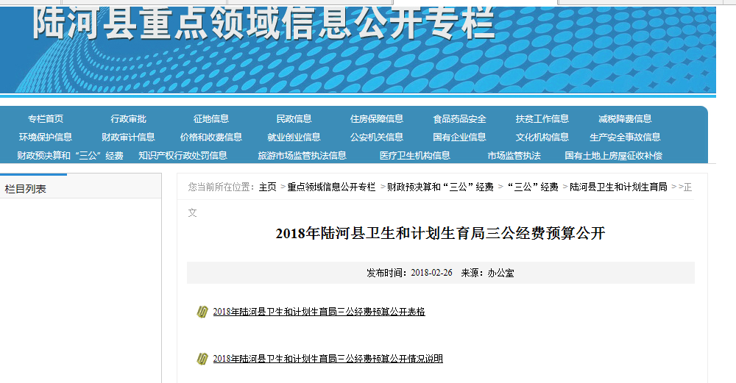
（二）充分利用网站、和微信公众号等平台推进政务公开工作。推进政务信息公开，强化重要政策解读，开通留言功能，扩大公众参与，对群众咨询及时回应。
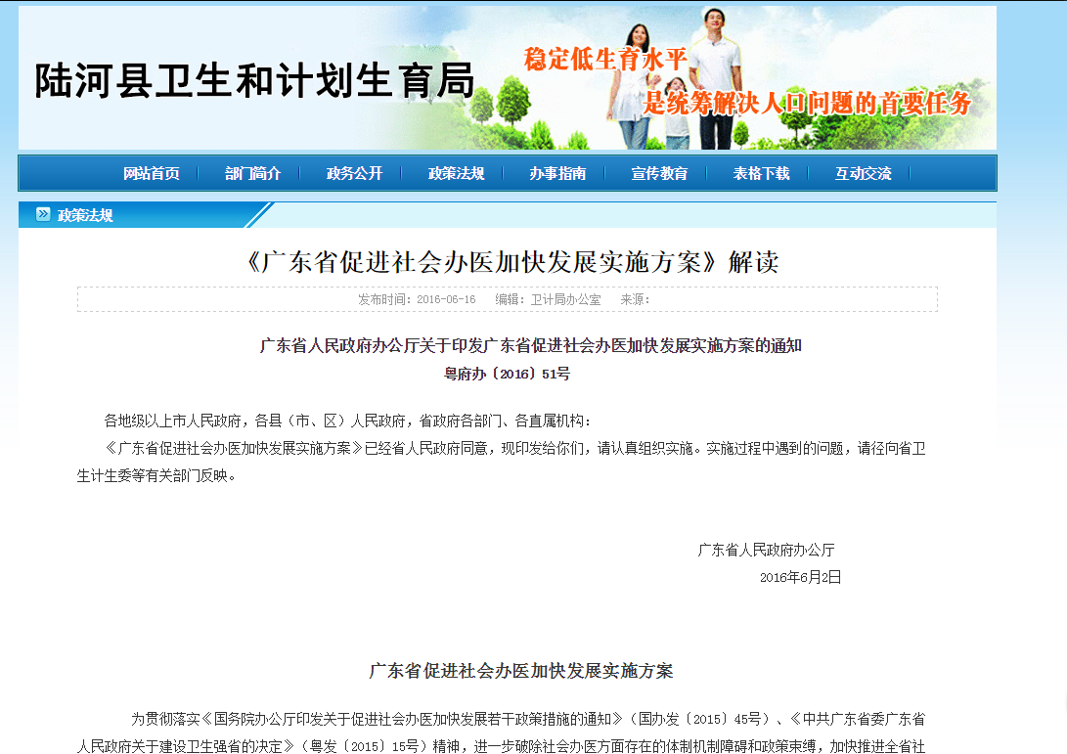

（三）继续全面深入梳理行政审批与非行政审批事项，制作办事流程，明确办理政策法规依据，承诺完成时限。依托陆河县网上办事大厅和县基层公共服务平台，及时公开行政审批事项进驻、增加、调整和变更信息，进一步规范并公开行政审批“办事指南”。
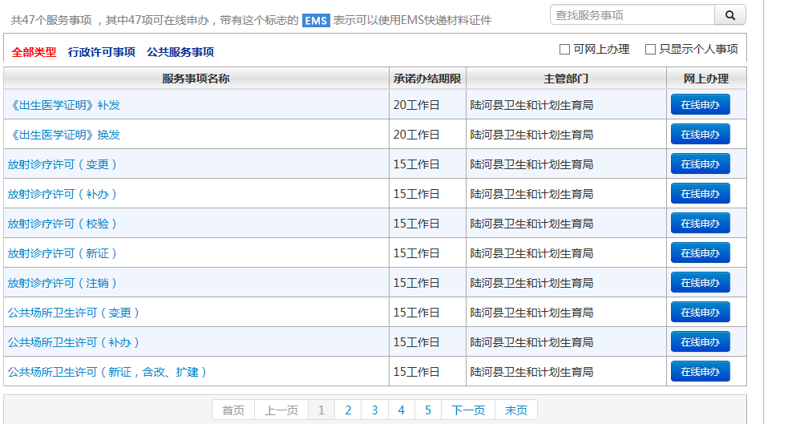

（四）探索推进卫计重大民生决策事项民意调查制度，提高卫生计生重大民生决策事项的科学性、合理性和可操作性，促进决策科学化、民主化。
（五）在重点领域信息公开网站及时转发我省法定传染病、突发公共卫生事件总体信息，引导舆论，满足公民的知情需求，增强人民群众的防病意识，有效控制传染病疫情，妥善处置突发公共卫生事件。
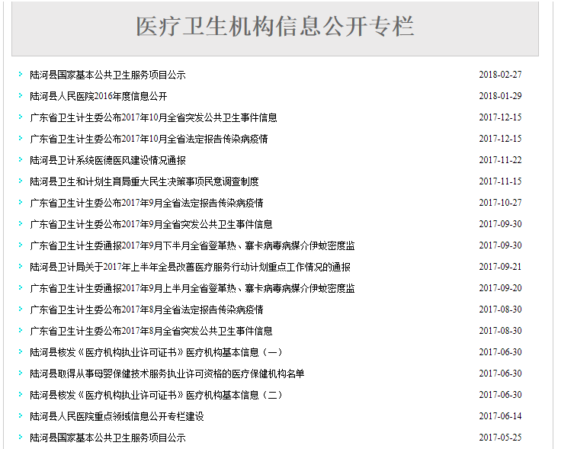
（六）推进医德医风建设，进一步规范医疗卫生服务行为，逐步建立违纪问题处理结果公开机制，加强警示教育。
（七）进一步改善医疗服务行动计划，优化诊区设施布局，营造温馨就诊环境，推进预约诊疗服务，合理调配诊疗资源，畅通急诊绿色通道，发挥信息技术优势，改善患者就医体验。并通过网站通报改善医疗服务行动计划重点工作。
（八）积极推进医疗卫生机构院务公开，督促下属医疗卫生单位结合深化医药卫生体制改革，创新医疗机构院务公开形式，各医疗卫生单位均有公开医疗服务价格、常用药品和主要医用耗材价格信息。
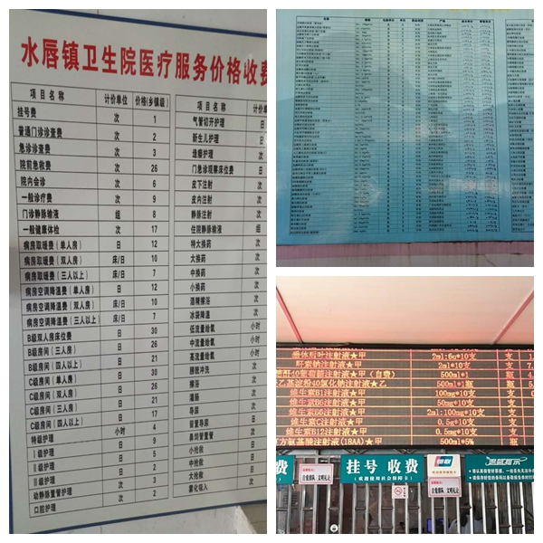
在县政府重点领域息公开网站建立院务公开专栏，并设账号由各县医疗机构管理院务公开专栏。培育全县医疗机构微信公众号，目前，我县卫计局、人民医院、妇计中心、河田、水唇镇、新田、螺溪镇卫生院相继开通了微信公众号。
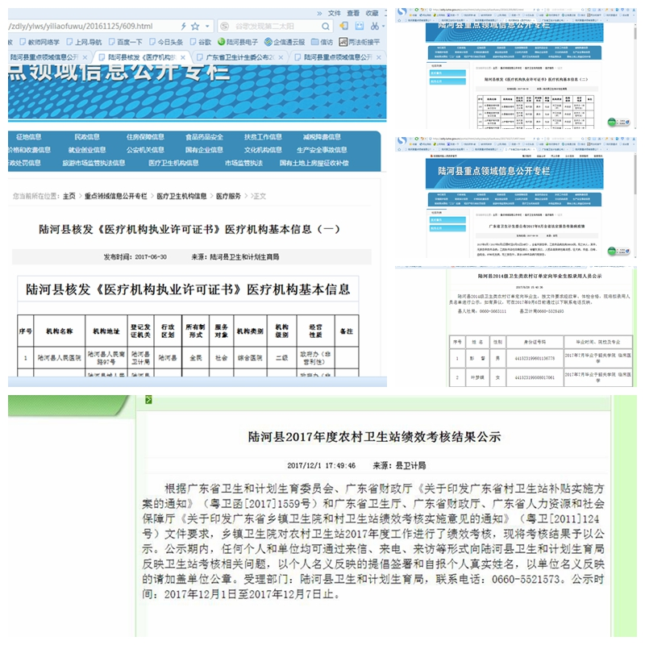

三、存在问题
我局推进政府信息公开做了大量工作，取得了一定的成效，但也存在着不足的地方。主要表现在：
(一)根据县政府实行一门式一网式政府服务模式改革工作统一部署,我局已关停部门网站。在县政府新网站正常运营前，部分信息未能正常通过官网公开。
(二)监督的力度不够，个别股室和工作人员对政府信息公开的认识不足，未能及时报送公开信息；
（三）电子政务平台建设有待完善，行政审批事项梳理不够全面深入；
（四）政府信息公开工作不够协调，组织不够紧密，人员培训力度不足，工作上还存在不细的问题。
四、改进措施
今后的工作中，应做好以下几点工作：
（一）健全完善工作制度，确保工作扎实有效地进行下去。加强公众号运营和新网站建设。
（二）继续加强组织领导，建立健全一把手负总责、分管领导具体抓的领导责任制，加强人员培训力度，切实做好政府信息公开的具体组织、指导工作。进一步清理职能职责范围内各项行政审批项目的具体内容，力争形成一套流程明晰、要求明确、管理科学、规范可行的工作制度，指导我局的各项工作，全面提高工作效率和服务水平。
（三）加强政府信息公开推进工作，积极研究和探索公开的有效形式、方法和新路子，使政府信息公开的范围、内容、程序、时间、档案管理、监督等力争达到统一和规范。
（四）继续发挥监察、督查、舆论和群众的监督作用。不断摸索内部制约机制和外部监督机制，提高广大人民群众参与监督的热情、进一步改进机关作风和形象，以政府信息公开工作制度的不断完善和延伸，带动和促进卫计行业的形象建设，扎实有效地做好下一年度的工作。

陆河县卫生和计划生育局
2017年3月2日

